Lettura teologico-spirituale dell’icona di Zaccheo dell’artista Cristian Del Col
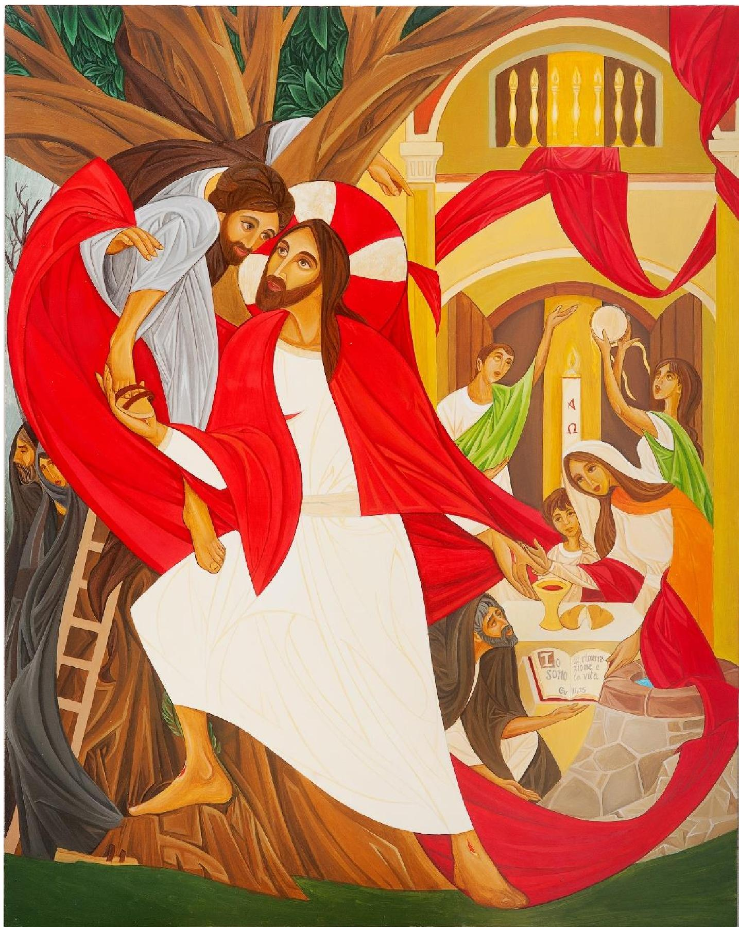
L’icona che accompagnerà l’esperienza della visita pastorale sinodale all’arcidiocesi ci è stata suggerita dal motto episcopale del nostro Arcivescovo Mons. Bellandi il quale al momento dell’elezione vescovile scelse quale motto programmatico “VISUS EST ET VIDIT” traendolo dal “Discorso 174 di Sant’Agostino.
L’Ipponate - argomentando contro i pelagiani - parte dalle parole dell’Apostolo " è parola umana e degna di essere da tutti accolta: Cristo Gesù è venuto nel mondo per salvare i peccatori"(1Tim 1, 15) e giunge a trattare di Zaccheo secondo quanto riferito da Luca al capitolo 19 del suo Vangelo.
“Et vidit Dominus ipsum Zacchaeum. Visus est, et vidit … Zaccheo vide Gesù, fu guardato da Gesù
L’icona scelta e che meglio mostra le peculiarità caratterizzanti le finalità della Vista stessa è l’opera dell’artista Cristian Del Col della Comunità di Frattina gentilmente concessaci dalla Diocesi di Concordia-Pordenone.
Il brano evangelico rappresentato nell’icona ci è stato commentato dall’Arcivescovo durante l’allocuzione del rito d’apertura della Visita, martedì 6 giugno ’23, nel quadriportico romanico della nostra Chiesa Cattedrale.
Proviamo a focalizzare alcuni dei tanti particolari che costituiscono l’icona:
Gesù entrò nella città di Gerico
Gesù è sulla via che dalla Galilea sale verso Gerusalemme, la meta del viaggio da lui intrapreso con grande decisione. Egli sa bene che “non è possibile che un profeta muoia fuori di Gerusalemme” (Lc 13,33), per questo compie con risolutezza la sua verità: sceglie di restare fedele fino alla fine al volto di Dio da lui narrato lungo tutta la sua vita (cf. Gv 1,18), anche a costo di subire un’ingiusta condanna a morte.
Una tappa di questo viaggio è la città di Gerico, zona di confine della provincia romana della Giudea.
L’Arcivescovo nella sua allocuzione così commenta: Gerico è l’ultima tappa di un viaggio verso Gerusalemme, che riassume in sé il senso di tutta la vita di Gesù, dedicata a cercare e salvare le pecore perdute della casa d’Israele.
Nell’esperienza giudaica tre volte all’anno tutti gli ebrei maschi dovevano compiere la «salita a Gerusalemme» (’aliyah) «non solo per vedere Dio, ma anche per essere visti dal Signore» .
«Quand’ecco un uomo, di nome Zaccheo, capo dei pubblicani e ricco, cercava di vedere chi era Gesù, ma non gli riusciva a causa della folla, perché era piccolo di statura»
Mentre Gesù sta attraversando Gerico, ecco che entra in scena un altro personaggio, presentato da Luca con alcuni sostantivi generali e poi con alcuni verbi che descrivono le sue azioni in questo particolare frangente. Egli è
• “un uomo”: questa la sua qualità primaria. L’evangelista la evidenzia subito, per chiarire ciò che il protagonista principale del racconto, Gesù, vede in lui.
Gesù sa andare oltre l’opinione comune, è capace di sentire in grande, di vedere in profondità: vede un uomo dove gli altri vedono solo un delinquente, coglie innanzitutto in ogni suo interlocutore la condizione di essere umano, senza nutrire alcuna prevenzione.
• “chiamato con il nome Zaccheo”: non solo “di nome Zaccheo”, ma anche degno di essere chiamato con il suo nome proprio dagli altri. E Zakkaj, paradossalmente, significa “puro, innocente”: ironia della sorte oppure un altro particolare che ci dice tra le righe ciò che solo Gesù sa vedere in lui?
• “capo dei pubblicani e ricco”: come è noto, i pubblicani erano coloro che svolgevano il mestiere, impuro per gli ebrei, dell’ingiusto e odiato esattore delle tasse per conto dell’impero romano; erano il simbolo del peccatore pubblico, riconosciuto tale da tutti. Nel nostro caso si tratta, per giunta, di un architelónes, un “capo dei pubblicani”.
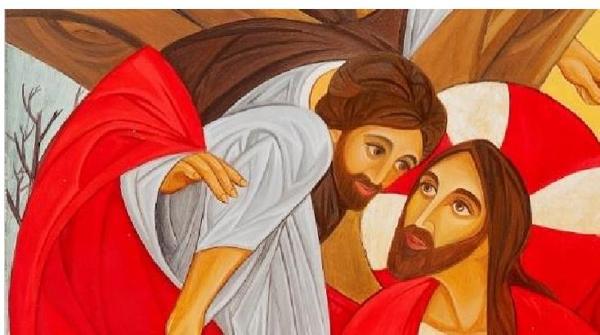
Un incrocio di sguardi
Soffermiamoci adesso sui due sguardi che si cercano: lo sguardo di Zaccheo che cerca Gesù e lo sguardo di Gesù che cerca Zaccheo.
Nell’icona, il peccatore Zaccheo e il Signore Gesù fissano l’uno gli occhi dell’altro. Da un lato, Zaccheo ha uno sguardo di curiosità: chi sarà questo Gesù, un uomo così importante da radunare tanta folla? Zaccheo ha sete di bellezza.
Quello di Gesù, invece, è uno sguardo di amore, occhi capaci di guardare alla bontà del cuore di Zaccheo e non all’aridità e al male che quel piccolo uomo si è lasciato alle spalle.
Corse avanti e, per riuscire a vederlo, salì su un sicomoro, perché doveva passare di là.
Sant’Agostino commenta: “ e su quale specie di albero salì Zaccheo? Su di un sicomoro. Nelle nostre regioni o non esiste affatto o forse raramente cresce in qualche luogo, ma in quelle località abbonda questa specie e il frutto. Sono chiamati sicomori dei pomi simili ai fichi, ma tuttavia diversi; lo possono sapere coloro che li videro e li gustarono. Tuttavia, per quanto indicano con l'etimologia del nome, in latino i sicomori sono detti " falsi fichi ".
Nell’icona, il Signore aiuta Zaccheo a scendere dall’albero. Quando si è in alto, tutto quanto ci sembra più piccolo. Il Signore viene a cercarci dovunque siamo, aiutandoci a “scendere” dall’albero della superbia.
È lui che ci accompagna fino giù, in baso, nelle profondità del nostro animo, per scoprire le ferite che noi stessi abbiamo causato. Davanti a Gesù, però, Zaccheo non si vergogna e lascia che egli veda tutte le sue miserie, egoismi, mancanze di rispetto per i poveri. Non si vergogna perché sente che Gesù ha uno sguardo completamente diverso da quello della gente che lo giudicava senza pietà. Sente che Gesù, invece, lo guarda con amore. Vede con chiarezza tutti i suoi peccati, ma non lo condanna. Lo ama, invece, e vuole che diventi migliore; vuol guarirgli il cuore malato di tanti peccati e vizi.
Zaccheo si affida a Gesù perché intuisce che se avesse il cuore guarito, più capace di amare, sarebbe tanto più contento. Si affida a Gesù perché il suo sguardo di amore gli cambi il cuore.
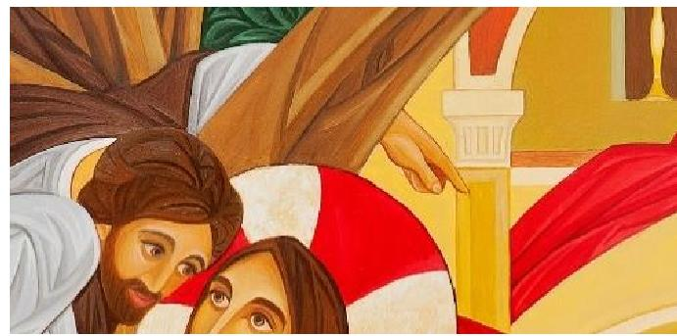
Nell’icona, Zaccheo non riesce ancora ad abbandonarsi al Signore. Qualcosa, in lui, lo tiene lontano, abbracciato a quella superbia su cui era salito. Ha bisogno di tenere lo sguardo fisso in Gesù e sbarazzarsi del superfluo che lo trattiene. Dopo aver aperto a Gesù tutto il suo cuore malato, Zaccheo si trova guarito dallo sguardo di amore e di perdono del Signore. Il segno della guarigione è una gioia nuova che mai aveva sentito; sente la gioia di donare invece che di portare via agli altri. I poveri diventano i suoi amici a cui dona metà dei beni.
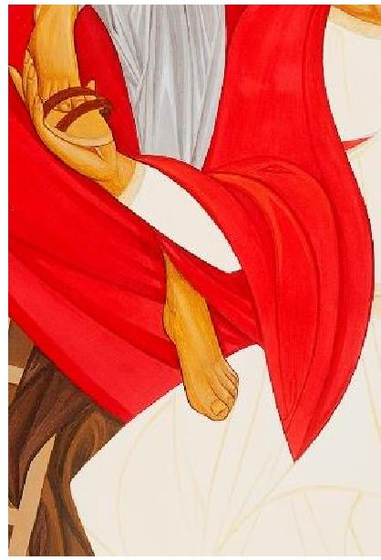
Un particolare che sicuramente attira l’attenzione nell’osservare l’icona è dato dalla mano del Cristo che sorregge il sandalo di Zaccheo nel suo scendere dall’albero e può essere letto sia come un calzare il sandalo al piede sia nel togliere la calzatura. Il termine sandalo deriva dal verbo ebraico 'chiudere' 'stringere'.
Indossare i sandali equivale ad acquistare dignità: il figlio prodigo al suo ritorno a casa, anziché essere trattato come schiavo, riceve i segni della dignità filiale: il vestito più bello, l'anello al dito e i sandali ai piedi . I sandali sono richiesti agli ebrei in partenza dall'Egitto, i quali, per camminare speditamente, devono avere la cintura ai fianchi e i sandali ai piedi e sono il segno della cura di Dio durante il cammino nel deserto. L'apostolo Pietro, liberato dal carcere, come in una nuova esperienza di Esodo, deve mettersi i sandali per riprendere il cammino. L'apostolo Paolo esorta ad avere «i piedi calzati e pronti a propagare il vangelo della pace». I piedi calzati indicano la prontezza e lo zelo che accompagna l'annuncio del Vangelo.
Togliersi i sandali o slacciarli richiama diversi significati. Dio comandò a Mosè: «Togliti i sandali» così gli richiede di liberarsi da ciò che lo tiene legato e rinchiuso in sé per accogliere la Parola di Dio che lo condurrà in un cammino nuovo.
Togliersi i sandali significa pure riconoscere la santità del luogo che appartiene a Dio e richiede rispetto e umiltà .
Slacciare i sandali nella Bibbia è simbolo/segno di penitenza; al penitente si richiede di andare scalzo.
«Gesù alzò lo sguardo e gli disse: “Zaccheo, scendi subito, perché oggi devo fermarmi a casa tua”. Scese in fretta e lo accolse pieno di gioia».
Papa Francesco si sofferma ancora con parole che parlano al nostro cuore, come lo sono state per il cuore di Zaccheo:
Quell’uomo piccolo di statura, respinto da tutti e distante da Gesù, è come perduto nell’anonimato; ma Gesù lo chiama, e quel nome “Zaccheo”, nella lingua di quel tempo, ha un bel significato pieno di allusioni: “Zaccheo”, infatti, vuol dire “Dio ricorda”. […]“Dio ricorda” sempre, non dimentica nessuno di quelli che ha creato; Lui è Padre, sempre in attesa vigile e amorevole di veder rinascere nel cuore del figlio il desiderio del ritorno a casa. E quando riconosce quel desiderio, anche semplicemente accennato, e tante volte quasi incosciente, subito gli è accanto, e con il suo perdono gli rende più lieve il cammino della conversione e del ritorno. Guardiamo Zaccheo, oggi, sull’albero: il suo è un gesto ridicolo, ma è un gesto di salvezza. E io dico a te: se tu hai un peso sulla tua coscienza, se tu hai vergogna di tante cose che hai commesso, fermati un po’, non spaventarti. Pensa che qualcuno ti aspetta perché mai ha smesso di ricordarti; e questo qualcuno è tuo Padre, è Dio che ti aspetta! Arrampicati, come ha fatto Zaccheo, sali sull’albero della voglia di essere perdonato; io ti assicuro che non sarai deluso. Gesù è misericordioso e mai si stanca di perdonare! Ricordatelo bene, così è Gesù. Fratelli e sorelle, lasciamoci anche noi chiamare per nome da Gesù! Nel profondo del cuore, ascoltiamo la sua voce che ci dice: “Oggi devo fermarmi a casa tua”, cioè nel tuo cuore, nella tua vita. E accogliamolo con gioia: Lui può cambiarci, può trasformare il nostro cuore di pietra in cuore di carne, può liberarci dall’egoismo e fare della nostra vita un dono d’amore. Gesù può farlo; lasciati guardare da Gesù!
Infine, un ultimo passaggio tratto sempre dal nostro commovente brano evangelico: «Vedendo ciò, tutti mormoravano: “È entrato in casa di un peccatore!”. Ma Zaccheo, alzatosi, disse al Signore: “Ecco, Signore, io do la metà di ciò che possiedo ai poveri e, se ho rubato a qualcuno, restituisco quattro volte tanto”». E, ancora, ci lasciamo guidare da un ulteriore commento del Santo Padre:
Nonostante le mormorazioni della gente, Gesù sceglie di fermarsi a casa di quel pubblico peccatore. Anche noi saremmo rimasti scandalizzati da questo comportamento di Gesù. Ma il disprezzo e la chiusura verso il peccatore non fanno che isolarlo e indurirlo nel male che compie contro sé stesso e contro la comunità. Invece Dio condanna il peccato, ma cerca di salvare il peccatore, lo va a cercare per riportarlo sulla retta via. Chi non si è mai sentito cercato dalla misericordia di Dio, fa fatica a cogliere la straordinaria grandezza dei gesti e delle parole con cui Gesù si accosta a Zaccheo.
L’accoglienza e l’attenzione di Gesù nei suoi confronti portano quell’uomo a un netto cambiamento di mentalità: in un attimo si rende conto di quanto è meschina una vita tutta presa dal denaro […]. Avere il Signore lì, a casa sua, gli fa vedere tutto con occhi diversi, anche con un po’ della tenerezza con cui Gesù ha guardato lui. E cambia anche il suo modo di vedere e di usare il denaro: al gesto dell’arraffare si sostituisce quello del donare. […] Zaccheo scopre da Gesù che è possibile amare gratuitamente: finora era avaro, adesso diventa generoso; aveva il gusto di ammassare, ora gioisce nel distribuire.
Incontrando l’Amore, scoprendo di essere amato nonostante i suoi peccati, diventa capace di amare gli altri, facendo del denaro un segno di solidarietà e di comunione».
Nell’icona “oggi devo fermarmi a casa tua”, evidenzia altresì la piccolezza di Zaccheo sottolineato nel testo, di lui sappiamo che era piccolo di statura e perciò sale sul Sicomoro, ma uno che è piccolo di statura è abituato a che tutti lo guardano dall'alto in basso, nessuno vuole mettersi sotto di lui anche perché la sua cattiveria è maggiore visto che è un pubblicano ed essi traevano il proprio “stipendio” estorcendo a piacimento maggiorazioni delle tasse dovute. L'unico che accetta di essere sotto di lui e Gesù, ecco che in questa icona Gesù si ferma sotto di lui non ha paura di farsi più piccolo di lui questo è entrare nella sua casa in cui non era mai entrato nessuno non poteva entrare nessuno perché la casa dell'impuro.
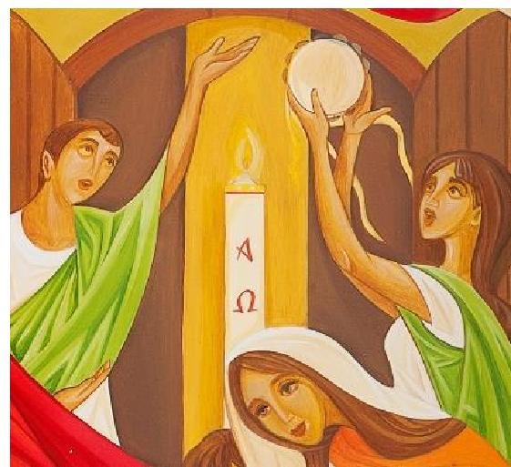
“Oggi la salvezza è avvenuta in questa casa”
Nell’icona, alle spalle della scena principale incentrata sull’incontra tra Gesù e Zaccheo è posta una scena di festa domestica ma che presenta alcune peculiarità che possono aiutarci a vivere le finalità della Visita Pastorale.
Gesù vuole fermarsi a casa di Zaccheo, vuole abitare la sua vita, recandovi i frutti della redenzione che opererà in Gerusalemme a favore di tutti gli uomini.
Fr. Enzo Bianchi dice: “La salvezza è avvenuta in questa casa”. “Salvezza, salvare” è un’altra parola che attraversa tutto il vangelo secondo Luca; è una realtà che ha a che fare con la fede dell’uomo, come attesta una frase sovente rivolta da Gesù ai suoi interlocutori: “La tua fede ti ha salvato”. E come si manifesta la salvezza, come avviene la storia di salvezza? Nella salvezza delle storie personali e relazionali di coloro che Gesù incontra. Sì, l’accoglienza della salvezza è ormai direttamente accoglienza di Cristo stesso, è esperienza di chi incontra Gesù, mette in lui la sua fiducia e si lascia da lui salvare.
Il pubblicano Zaccheo è la figura del discepolo cristiano che non lascia tutto, come invece altri, ma rimane nella propria casa … testimone però di un nuovo modo di vivere: non più il guadagno al di sopra di tutto, ma la giustizia e la condivisione. C’è il discepolo che lascia tutto per farsi annunciatore itinerante del Regno, e c’è il discepolo che vive la medesima radicalità restando nel mondo a cui appartiene.
In casa di Zaccheo è disegnato un cero pasquale! Assieme a Gesù, in quella casa è arrivata la gioia. Zaccheo, uomo piccolo con un peccato grande, ha capito il significato dell’amore, lo ha sperimentato nello sguardo del Signore Gesù e perciò ha provveduto a rimediare al male commesso. L’opera della redenzione che Cristo porterà a compimento con la sua morte di croce e la sua resurrezione. Nell’icona, è il colore del drappo che unisce Cristo, il suo sangue e il peccatore Zaccheo. Per questo in casa sua c’è festa: è come se Zaccheo fosse risorto dai suoi peccati.
Sant’Agostino dice nel suo Discorso: “se io sarò Zaccheo, a causa della folla non potrò vedere Gesù. Non rattristarti, sali sull'albero dove, per te pendette Gesù e vedrai Gesù” . Per poter conoscere io chi sono debbo lasciarmi guardare da Gesù che alza lo sguardo a me che sono salito sull’albero della croce per poterlo vedere. Zaccheo sale su un sicomoro che era considerato simbolo di immortalità e il suo legno era usato per - in ambiente egizio - per la fabbricazione dei sarcofagi, albero di “congiunzione” tra la vita terrena e quella ultra-terrena. Il sicomoro, albero della vita ed allo stesso tempo anche viatico della morte: albero di speranza e di risurrezione, come è successo a Zaccheo, che tramite il sicomoro ha incontrato la salvezza, ma anche albero della “buona morte”, albero che accogliendo nel suo ventre ligneo l’uomo nell’ultimo suo viaggio, lo accompagna fiducioso e pieno di speranza.

Sant’ Agostino, Discorso 174, 4.4
A. Bellandi, Allocuzione al rito d’apertura della Visita pastorale sinodale. Salerno, 6 giugno ’23
F. Manns, Terra Santa sacramento della fede, Edizioni Terra Santa 2015
Enzo Bianchi, Quaresimale, Milano, Basilica di S. Ambrogio, 15 marzo 2013
Sant’Agostino, op. cit. 3.3
Lc 15,22
Es 2,11
At 12,8
Ef 6, 15
Es 3,5
Gs 5,15
Papa Francesco, Angelus, Piazza San Pietro - 3 novembre 2013
Lc 7,50; 8,48; 17,19; 18,42
Enzo Bianchi, Quaresimale, Milano, Basilica di S. Ambrogio, 15 marzo 2013
Bruno Maggioni, Il racconto di Luca, Cittadella, Assisi 2001, p. 325
Sant’Agostino, op. cit. 3.3

